Directorio de personal DIRECTORIO del Sujeto Obligado Concepción de Buenos Aires.
Administración 2018-2021

Sistema para el desarrollo integral de la familia
Administración 2018-2021

DIRECTORIO DE PERSONAL DEL SISTEMA PARA EL DESARROLLO INTEGRAL DE LA FAMILIA DE CONCEPCIÓN DE BUENOS AIRES ADMINISTRACIÓN 2018 – 2021
Datos Generales de Contacto del sistema DIF Municipal.
Teléfono: (372) 42 60 300
Domicilio: Calle Morelos No. 80, Col. Centro.
Correo Electrónico: difconcepcion2021@otlook.com

Presidencia
Lic. Azucena Oregel Barragán
Presidente
Teléfono: (372) 42 60 300
Correo Electrónico: difconcepcion2021@otlook.com
Fecha de inicio: 01 de octubre de 2018

Dirección  Tec. Ana Lucia Sánchez Moreno  Directora  Teléfono: (372) 42 60 300  Correo Electrónico: lu_moreno@hotmail.com  Fecha de inicio: 01 de octubre de 2018 | 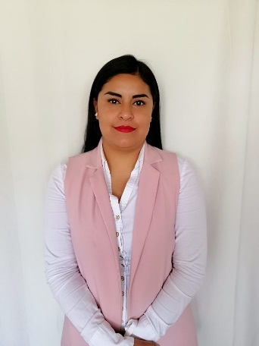

Dirección  c. Alondra Arias Contreras  Auxiliar en área de dirección  Teléfono: (372) 42 60 300  Correo Electrónico: lu_moreno@hotmail.com  Fecha de inicio: 01 de octubre de 2018 | 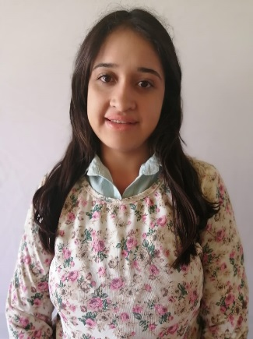
Asistencia y trabajo social  C. María Elena Díaz Buenrostro  Encargada de asistencia y trabajo social  Teléfono: (372) 42 60 300  Correo Electrónico: atinale@hotmail.com  Fecha de inicio: 01 de octubre de 2018 | 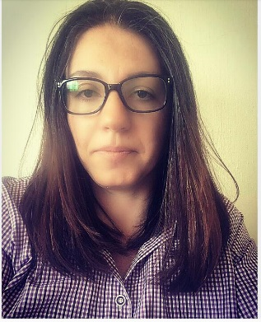
Unidad básica de rehabilitación  C. María De Jesús Díaz Martínez  Terapeuta auxiliar en la UBR  Teléfono: (372) 42 60 300  Correo Electrónico: difconcepcion2021@otlook.com  Fecha de inicio: 01 de octubre de 2018 | 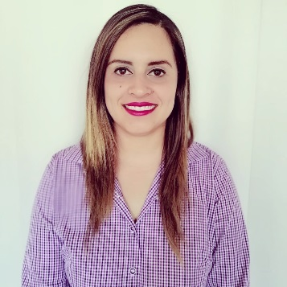
Unidad básica de rehabilitación  C. Lilia Herrera Hernández  Terapeuta auxiliar en la UBR  Teléfono: (372) 42 60 300  Correo Electrónico: difconcepcion2021@otlook.com  Fecha de inicio: 01 de octubre de 2018 | 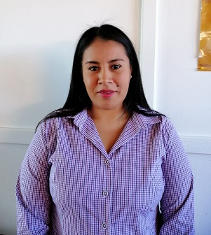
Psicología  C. José Armando Peña López  Psicólogo y encargado del programa preverp  Teléfono: (372) 42 60 300  Correo Electrónico: difconcepcion2021@otlook.com | 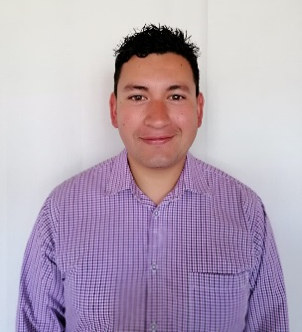
Alimentaria  C. Noelia Berenice Solís Peña  Promotora Programa PAAD  Teléfono: (372) 42 60 300  Correo Electrónico: difconcepcion2021@otlook.com  Fecha de inicio: 01 de octubre de 2018 | 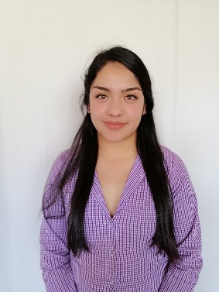
Alimentaria  C. María de Lourdes Solís Ramírez  Promotor programa proalimne y desayunos escolares  Teléfono: (372) 42 60 300  Correo Electrónico: difconcepcion2021@otlook.com  Fecha de inicio: 01 de octubre de 2018 | 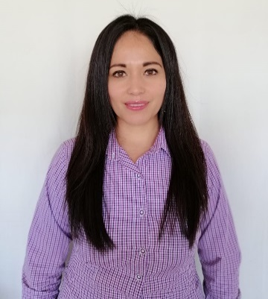
Adulto mayor y comedor asistencial  C. aurora Lizbeth Ochoa Barragán Encargado de desarrollo integral del adulto mayor y comedor asistencial  Teléfono: (372) 42 60 300  Correo Electrónico: difconcepcion2021@otlook.com  Fecha de inicio: 01 de octubre de 2018 | 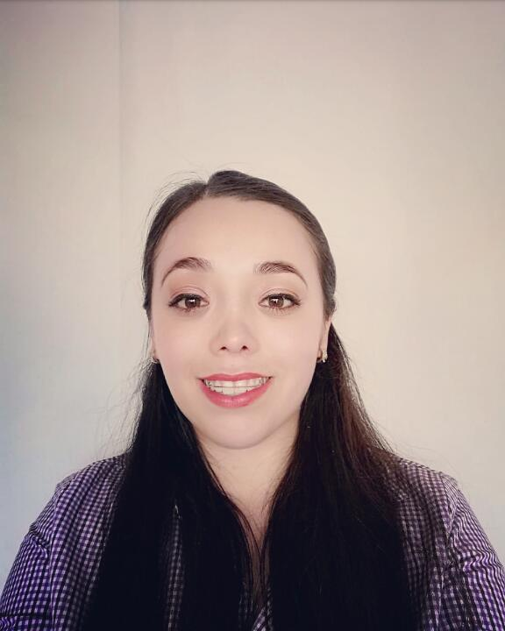
Comedor asistencial
C. María Del Rosario Solís Silva
Cocinera en el comedor asistencial
Teléfono: (372) 42 60 300
Correo Electrónico: difconcepcion2021@otlook.com
Fecha de inicio: 01 de octubre de 2018

Comedor asistencial  C. María de los Ángeles Sánchez Díaz  Cocinera en el comedor asistencial  Teléfono: (372) 42 60 300  Correo Electrónico:  difconcepcion2021@otlook.com  Fecha de inicio: 01 de octubre de 2018 | 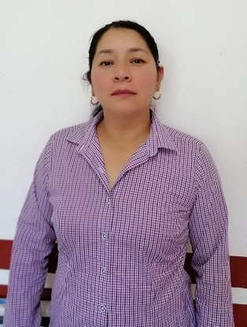
Comedor comunitario  C. Ana Bertha Arias Rivera  Cocinera en el comedor comunitario  Teléfono: (372) 42 60 300  Correo Electrónico:  difconcepcion2021@otlook.com  Fecha de inicio: 01 de mayo de 2019 | 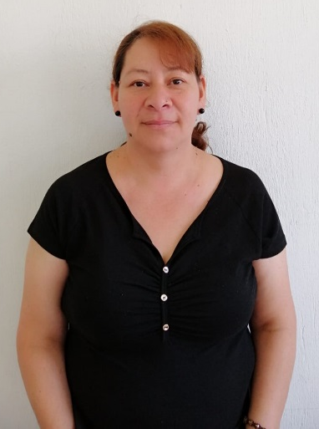

Estimulación temprana  Lic. marcela Lomelí cornejo  Encargada Del Área De Estimulación Temprana  Teléfono: (372) 42 60 300  Correo Electrónico: difconcepcion2021@otlook.com  Fecha de inicio: 01 de octubre de 2018 | 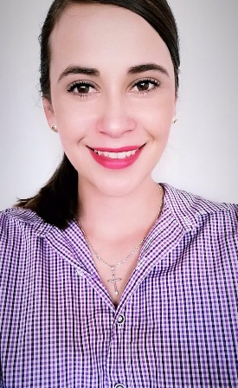
Intendencia  C. Martha Valeriano Marín  Intendente  Teléfono: (372) 42 60 300  Correo Electrónico: difconcepcion2021@otlook.com  Fecha de inicio: 01 de noviembre de 2018 | 